

MEMORIA TÉCNICA
¡TODO EN ORDEN!
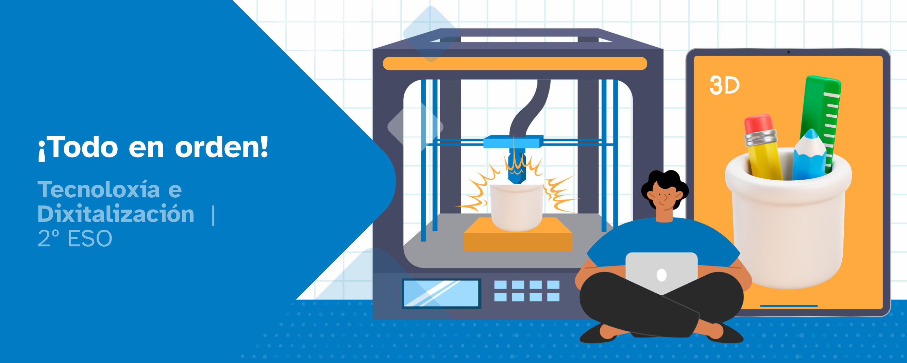
MATERIA | Tecnoloxía e Dixitalización | CURSO | 2º ESO | GRUPO

NOMBRE DEL GRUPO
(Debéis idear un nombre para vuestro grupo)
COMPONENTES

Índice
MEMORIA TÉCNICA 1
1 Responsables 3
2 Análisis del problema 4
3 Investigación 4
4 Propuesta y selección de ideas 5
5 Diseño 10
Diseño en 2D 11
6 Planificación 12
7 Construcción 12
8 Evaluación 13
Foto del proyecto terminado 13
Evaluación y verificación del producto final 14
Evaluación del trabajo realizado por cada persona del equipo 15
9 Divulgación 15
10 Bibliografía, webgrafía y otras fuentes 16
11 Licencia de uso y distribución 16
Tipo de licencia acordada 16

Responsables
Cada persona del equipo se responsabilizará de que el grupo trabaje y cumpla con las normas de su ámbito de responsabilidad o supervisión, pero recordad, todos los miembros del grupo tienen que trabajar y colaborar en esa parte. Debéis indicar en la tabla los nombres de las personas responsables:
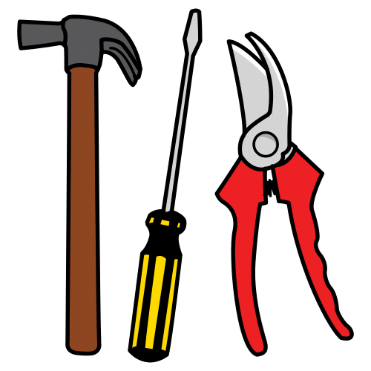  Responsabilidad y funciones |  | Nombre
Responsable de herramientas
- Revisar que las herramientas a utilizar se encuentren en perfecto estado antes y después de su uso. En caso de cualquier anomalía, comunicarla al/la profesor/a.
- Coger y devolver las herramientas a su lugar a medida que se vayan necesitando para el trabajo en equipo.
- Evitar la acumulación de herramientas que ya no se usan en el puesto de trabajo.
- Recoger, con ayuda de su equipo, las herramientas. La persona responsable de las herramientas no es quien tiene obligación de recogerlas, ya que esto es un trabajo de todo el equipo.
- Controlar y velar porque se mantenga el orden y las herramientas estén en buen estado.
 | Responsable de supervisión de orden y limpieza  - Revisar que el puesto de trabajo del equipo se encuentre limpio y recogido tanto al entrar como al salir del taller.  - Mantener el puesto de trabajo ordenado durante el desarrollo del trabajo.  - Recoger, con ayuda de su equipo, su mesa de trabajo y dejar su zona de trabajo (mesa y suelo) limpia. La persona encargada de la supervisión de limpieza no es la responsable de limpiar el puesto, ya que esto es una tarea de todo el equipo. Su responsabilidad es controlar y velar porque esté limpio y ordenado.
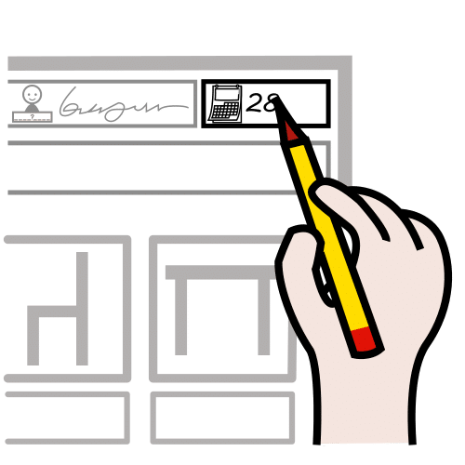 | Secretaría técnica  - Guardar la documentación común del equipo.  - Facilitar la documentación al resto del equipo al inicio de la clase.  - Recordar al equipo la necesidad de completar la documentación necesaria para la memoria técnica y el diario.
 | Responsable de coordinación  - Organizar el trabajo del equipo para cada sesión (distribución de tareas, previsión de materiales necesarios, etc.).  - Sustituir a las otras personas responsables si faltan a clase ese día.  - Coordinar el trabajo en equipo.  - Actuar como portavoz del equipo.
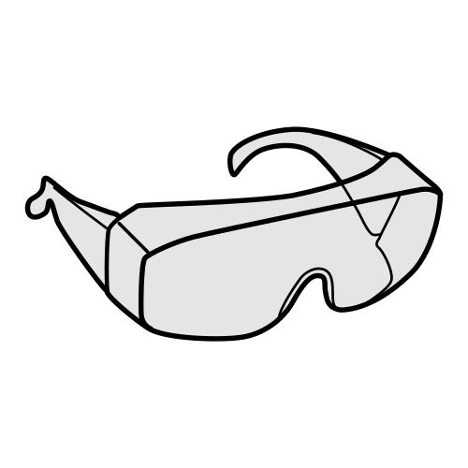 | Responsable de riesgos laborales  - Recordar al equipo la necesidad de trabajar de forma segura en el taller.  - Supervisar que las personas integrantes del equipo manipulan las herramientas cumpliendo las normas de seguridad, usando elementos de protección (gafas, guantes…) cuando sea necesario.

Análisis del problema
Antes de empezar a diseñar y crear vuestro organizador necesitáis entender bien que queréis organizar y como lo queréis hacer. Debéis completar este apartado respondiendo a las siguientes preguntas, que reflejan las conclusiones del análisis realizado:
- ¿Qué queréis organizar?
…
…
...
- ¿Qué otros organizadores o sistemas se usan actualmente para guardar lo que queréis organizar?
…
…
...
- ¿Qué información necesitáis para poder comenzar con el diseño?
…
…
...

Investigación
En esta fase, debéis buscar situaciones parecidas a la vuestra y cómo fueron resueltas por otras personas. También debéis buscar información sobre aspectos técnicos que podrían influir en vuestro diseño. Debéis completar este apartado respondiendo a las siguientes preguntas:
- ¿Os ha resultado fácil encontrar ideas que se adapten a las especificaciones de vuestro proyecto?
…
…
...
- ¿Habéis encontrado alguna idea que no se os había ocurrido antes de investigar?
…
…
...
- ¿Qué tipos de materiales se utilizan más en impresión 3D? Explicad las ventajas y desventajas de cada uno (resistencia, flexibilidad, sostenibilidad...)
…
…
...
- ¿Qué materiales se pueden cortar con láser? ¿Qué materiales no se deben usar en el corte láser y por qué?
...
…
...

Propuesta y selección de ideas
Cada una de las personas del equipo realizaréis una propuesta para el diseño que realizareis. Debéis cubrir la siguiente tabla con vuestros nombres y una imagen del diseño de la propuesta, mediante una fotografía de su boceto hecho a mano alzada.
Integrante 1 | Propuesta
(Nombre y apellidos) | 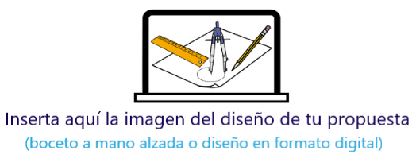
Integrante 2 | Propuesta
(Nombre y apellidos)
Integrante 3 | Propuesta
(Nombre y apellidos)
Integrante 4 | Propuesta
(Nombre y apellidos)

Ahora debéis realizar vuestro diseño utilizando las herramientas digitales aprendidas (Tinkercad) y cubrir la siguiente tabla con vuestros nombres y una captura de pantalla del diseño de la propuesta, debéis realizar las capturas desde dos puntos de vista distintos (alzado y perfil) .
Integrante 1 | Propuesta
(Nombre y apellidos) | 
(Nombre y apellidos) | 
Integrante 2 | Propuesta
(Nombre y apellidos)
Integrante 3 | Propuesta
(Nombre y apellidos)
Integrante 4 | Propuesta
(Nombre y apellidos)

A continuación, debéis debatir entre todo el equipo las diferentes ideas y elegir la opción que vais a llevar a cabo. Es muy importante justificar el motivo de vuestra elección. Para la valoración de las diferentes propuestas podéis utilizar la rúbrica, con la que valorar el diseño de cada persona.
Luego, deberéis obtener la puntuación total de cada integrante e indicarla en la tabla final para elegir el diseño a construir.

Puntuación de diseños de cada integrante
Puntúa de 1 a 4 las propuestas de cada miembro del equipo:
Nombre de la persona que puntúa:
Ítem | Nombre integrante 1 | Nombre integrante 2 | Nombre integrante 3 | Nombre integrante 4
Simplicidad
Facilidad de implementar
Originalidad
Suma total de puntos

Nombre de la persona que puntúa:
Ítem | Nombre integrante 1 | Nombre integrante 2 | Nombre integrante 3 | Nombre integrante 4
Simplicidad
Facilidad de implementar
Originalidad
Suma total de puntos

Nombre de la persona que puntúa:
Ítem | Nombre integrante 1 | Nombre integrante 2 | Nombre integrante 3 | Nombre integrante 4
Simplicidad
Facilidad de implementar
Originalidad
Suma total de puntos

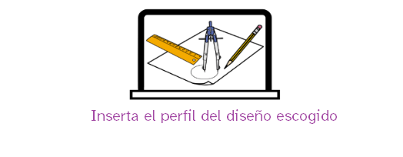

Nombre de la persona que puntúa:
Ítem | Nombre integrante 1 | Nombre integrante 2 | Nombre integrante 3 | Nombre integrante 4
Simplicidad
Facilidad de implementar
Originalidad
Suma total de puntos
Resumen de puntuaciones de cada diseño
Ítem | Nombre integrante 1 | Nombre integrante 2 | Nombre integrante 3 | Nombre integrante 4
Suma total de puntos

En el equipo decidimos que el mejor diseño es el de _____________ por las siguientes razones:
…
…
...

Diseño
Colocad en el siguiente recuadro la idea seleccionada diseñada en tinkercad

Diseño en 2D
A continuación, debéis hacer el diseño aplicando los conocimientos de dibujo que ya tenéis. Usando las herramientas de diseño 2D que conocéis debéis dibujar las vistas de vuestro organizador y acotarlas. Una vez realizadas las vistas debéis realizar una captura de pantalla e insertarlas en los siguientes recuadros. Recordad que las medidas son muy importantes.

Planificación
Presupuesto
Utiliza la tabla correspondiente para la elaboración del presupuesto
PRESUPUESTO IMPRESIÓN 3D
Concepto | unidades | cantidad | precio unitario | precio total
Coste de material | gramos (g)
Coste de uso impresora | horas
Total material
IVA (21%)
Total

PRESUPUESTO CORTE LÁSER
Concepto | unidades | cantidad | precio unitario | precio total
Coste de material | m²
Coste de uso impresora | minutos
Total material
IVA (21%)
Total

Construcción
En este apartado debéis realizar una captura de pantalla del modo de impresión utilizando un asistente de impresión 3D (que incluya los parámetros configurados para la impresión) o, en su defecto, los planos necesarios para el uso de una cortadora láser. La captura o los planos deben estar claramente detallados, mostrando dimensiones, materiales sugeridos y configuraciones clave para su fabricación.

Evaluación
En este apartado, aparte de incluir una foto o fotos del prototipo construido final, debéis evaluarlo y verificarlo, dejando los resultados recogidos en la tabla de comprobación del proyecto. Se debe analizar tanto el prototipo final construido como el seguimiento del proceso tecnológico.

Foto del proyecto terminado
Debéis pegar en este recuadro una foto de vuestro proyecto terminado:

Evaluación y verificación del producto final
Es el momento de proceder al análisis y evaluación del producto creado, así como del trabajo que habéis desarrollado a lo largo de todo el proceso. Podéis realizar esta evaluación y verificación cubriendo la siguiente tabla:
Requisitos | Grado de cumplimiento  (Sí/No) | Posibles mejoras
El prototipo soluciona la necesidad planteada: fabricar un organizador de elementos.
Se cumplieron los plazos previstos para el proyecto.
Se trabajó siguiendo las normas de seguridad e higiene.
El organizador cumple las condiciones propuestas:
- 100 x 100 mm de base
- altura máxima 150 mm
- El roganizador cuenta con un mínimo de 2 y un máximo de 5 compartimentos diferenciados.

Evaluación del trabajo realizado por cada persona del equipo
Llega el momento de llevar a cabo la evaluación del trabajo realizado por cada persona del equipo, así como del trabajo propio. Deberéis realizar dos tipos de evaluaciones en la tabla de este apartado:
- Autoevaluación: cada persona se valora a sí misma, considerando su implicación y los logros alcanzados durante todo el proyecto.
- Coevaluación: Nota media que le asigna a cada persona del grupo el resto de integrantes del mismo, valorando su implicación y los logros alcanzados durante todo el proyecto.
Para la evaluación puntúa de 1 a 4 cada ítem en la siguiente tabla, siendo el 1 el mínimo grado de implicación y 4 el máximo:
Ítem | Autoevaluación | Coevaluación
Ítem | Autoevaluación | Nombre integrante 1 | Nombre integrante 2 | Nombre integrante 3
Grado de responsabilidad en las tareas asignadas
Nivel de colaboración con el resto del equipo
Ritmo de trabajo
Grado de aportación de ideas y soluciones
Puntos totales

Divulgación
Es el momento de dar a conocer el resultado de vuestro trabajo y contar a toda la clase cómo habéis dado respuesta al reto planteado. Entre todo el grupo, debéis realizar una tarjeta informativa donde se incluya:
- Nombre del equipo.
- Utilidad del elemento creado.
- Cantidad de material consumido y coste estimado en la fase anterior, permitiendo a los visitantes una pequeña idea del impacto ambiental de vuestra creación.
Debéis colocar en el siguiente recuadro la tarjeta diseñada

Bibliografía, webgrafía y otras fuentes
Debéis citar las fuentes consultadas para la elaboración de vuestro proyecto. Las referencias deben respetar la siguiente configuración:
Autor o entidad. Título en cursiva. <URL> [Consulta: fecha]

Licencia de uso y distribución
Tenéis que decidir qué licencia le ponéis a vuestro proyecto (Copyright o Copyleft). Podéis recordar las diferentes licencias de uso y distribución que existen visitando esta página web.

Tipo de licencia acordada
Licencia | Decisión | X | ¿Por qué habéis elegido esta licencia?  Explicad las razones de la elección
Copyright | 
Copyleft | 


“Memoria Técnica: ¡Todo en orden!”, del proyecto cREAgal, se publica bajo la Licencia Creative Commons Reconocimiento No-comercial Compartir igual 4.0

Los símbolos pictográficos Pictogramas de Arasaac son propiedad del Goberno de Aragón y fueron creados por Sergio Palao para ARASAAC (http://www.arasaac.org), que los distribuye bajo Licencia Creative Commons BY-NC-SA.

